**实验2 动态规划法**

1. **实验要求**

实验1：实现矩阵链乘问题的求解算法。对n的取值分别为：5、10、20、30 ，随机生成 n+1 个整数值（p0、p1、…、pn）代表矩阵的规模，其中第i个矩阵(1≤i≤n)的规模为pi-1×pi，用动态规划法求出矩阵链乘问题的最优乘法次序，统计算法运行所需时间，画出时间曲线，进行性能分析。

实验2：实现最长公共子序列问题的求解算法。序列X的长为m，序列Y的长为n，序列X和Y的元素从26个大写字母中随机生成，m和n的取值：

第1组： (15，10)，(15，20)，(15，30)，(15，40)，(15，50)，(15，60)

第2组： (15，25)，(30，25)，(45，25)，(60，25)，(75，25)，(90，25)

给出算法运行所需的时间，画出时间曲线，进行性能分析。

1. **实验环境**

编译环境：Windows 10

机器内存：8G

时钟主频：28GHz

1. **实验过程**

本次实验采用C语言编写，在Dev C++下运行。

ex1：根据实验要求，首先采用srand生成的随机数生成31个随机整数，每行一个，每个范围在1到30之间，可以用rand()%30+1的方式实现，并将其写入ex1/input/input.txt中。

接下来编写相关算法，将结果和运行时间写入ex1/output/result.txt和ex1/output/time.txt中。最后根据实验数据画图表进行分析。

ex2：首先采用srand生成的随机数按照ppt实验要求生成长度为(15，10)，(15，20)，(15，30)，(15，40)，(15，50)，(15，60)的X、Y字符串组，并写入ex2/input/inputA.txt中，以及长度为(15，25)，(30，25)，(45，25)，(60，25)，(75，25)，(90，25)的X、Y字符串组，写入ex2/input/inputB.txt中。每个字符串都由随机的大写字母组成。

接下来编写相关算法，将结果和运行时间写入ex2/output/result.txt和ex2/output/time.txt中。最后根据实验数据画图表进行分析。

1. **实验关键代码截图（结合文字说明）**

**ex1：**

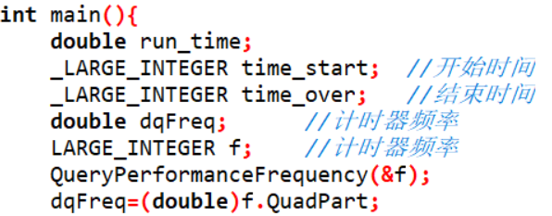

此部分用于算法的计时，可以精确到微妙。需要包括头文件windows.h。

计时示范：

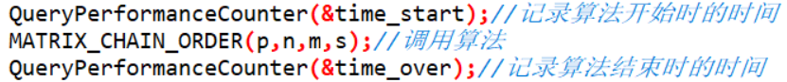

在算法开始和结束处记录时间，之后将两者相减即算法所用时间。

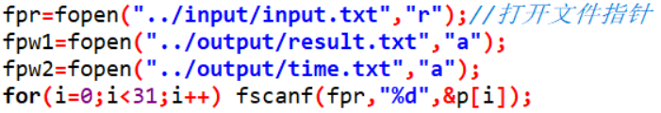

此部分为文件操作，用于从文件中读取数据，并为向文件中写结果做准备。

算法部分：

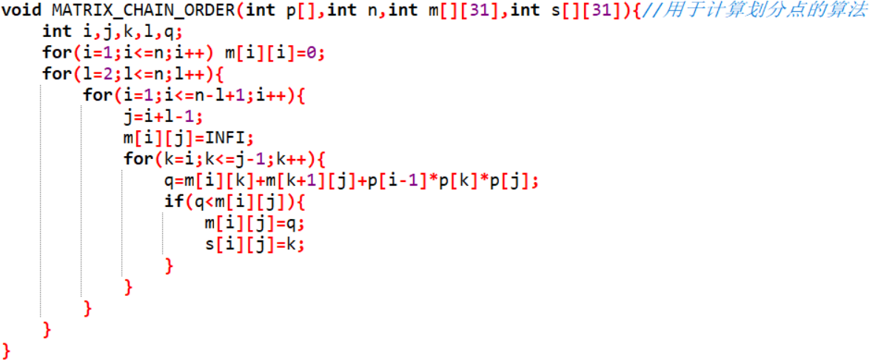

此部分为矩阵链乘的核心算法，用于找出矩阵之间的划分点。其中m数组用于记录代价最小值，s数组用于记录两个矩阵起止之间的划分点。代码中的INFI在宏定义中给出，值为100000000，用于表示无穷大。

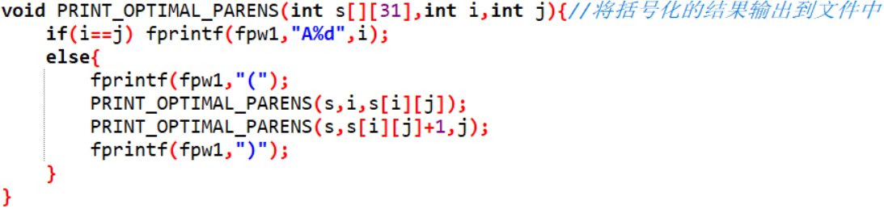

该部分用于处理完全括号化后的矩阵链乘输出，采用递归的方式输出矩阵和括号。

**ex2:**

计时方法与ex1中所用方法相同。

算法部分：

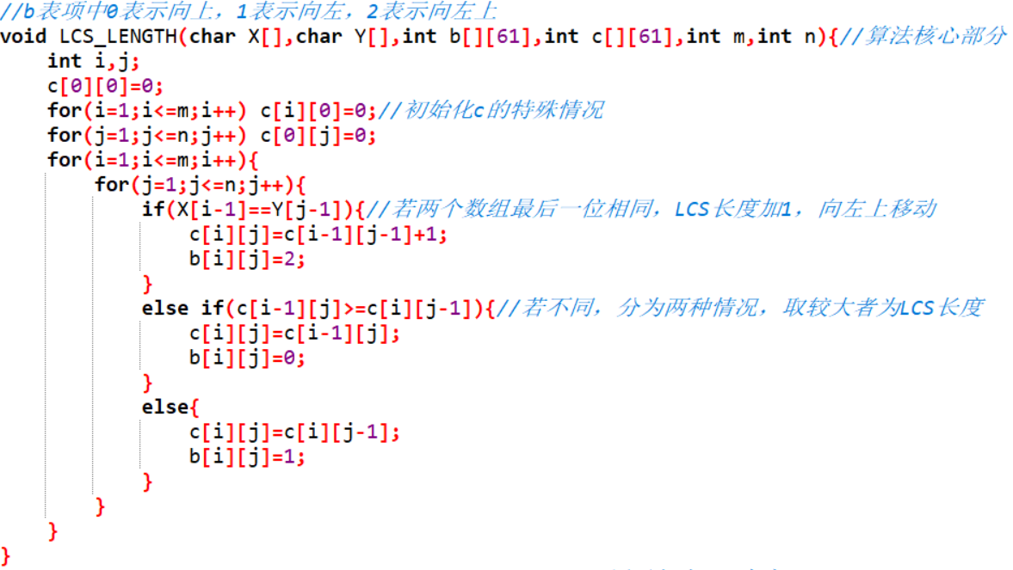

此部分用于计算LCS的长度，同时计算有关数据表用于构造最优解。其中数组c用于计算LCS的长度，数组b用于保存算法走向以构造最优解。代码与书上伪代码基本相同，需要注意字符串数组X、Y的下标从0开始，需要作出适当调整。

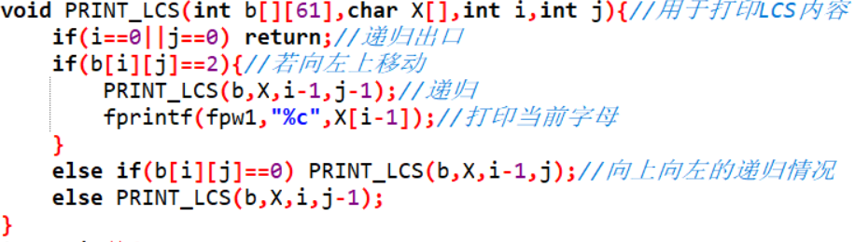

此部分用于输出结果，思路与ex1相同，都是通过递归的方式输出。在这个函数中同样需要注意下标的问题。

1. **实验结果、分析（结合相关数据图表分析）**

**ex1：**

实验初始随机数据：

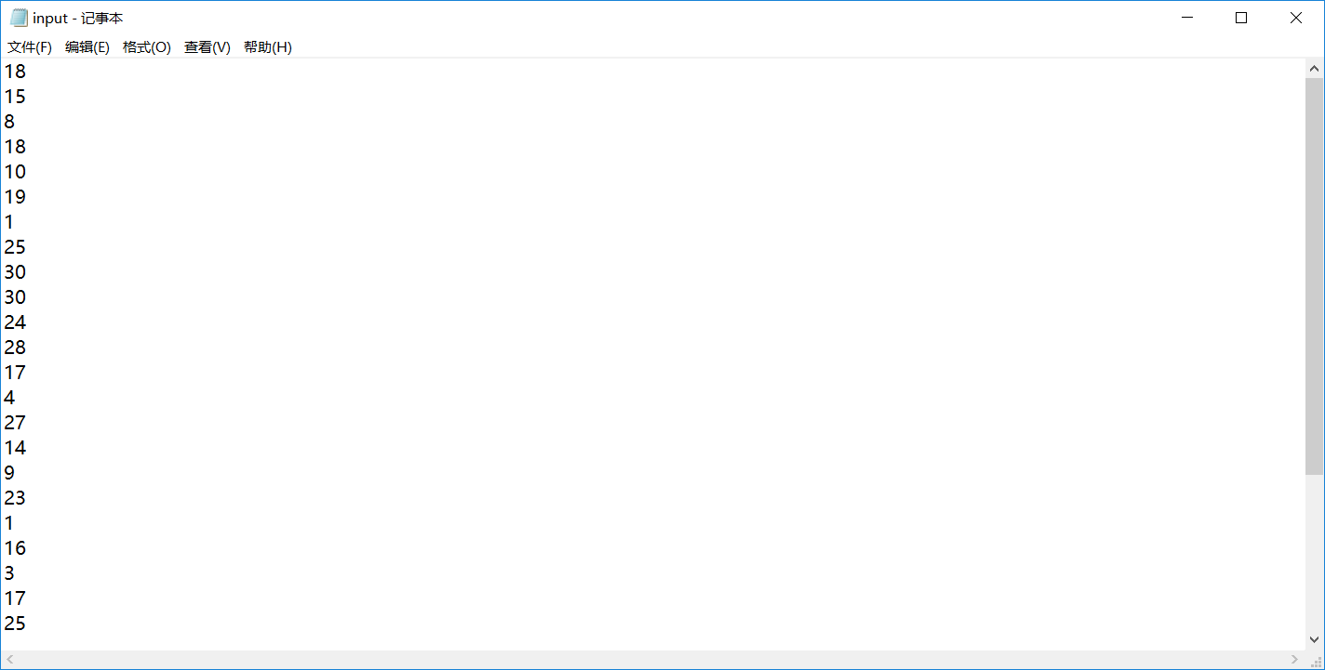

实验结果输出：

result:

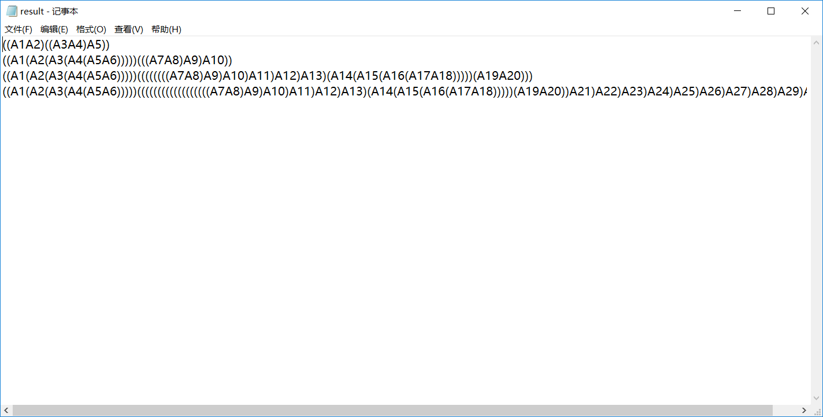

time:

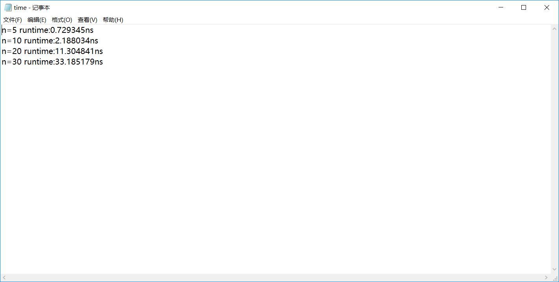

使用Excel作图并分析：

|  |  |  |  |  |
| --- | --- | --- | --- | --- |
| ex1 | | | | |
| n | n^3 | rt(ns) | lg(n^3) | lg(rt) |
| **5** | **125** | **0．73** | **7** | **-0.454** |
| **10** | **1000** | **2.19** | **10** | **1.131** |
| **20** | **8000** | **11.30** | **13** | **3.498** |
| **30** | **27000** | **33.19** | **15** | **5.053** |

为了方便作图，对n^3和rt取lg，通过散点图可见运行时间与Ω(n^3)符合情况较好。

**ex2：**

实验初始随机数据：

inputA：

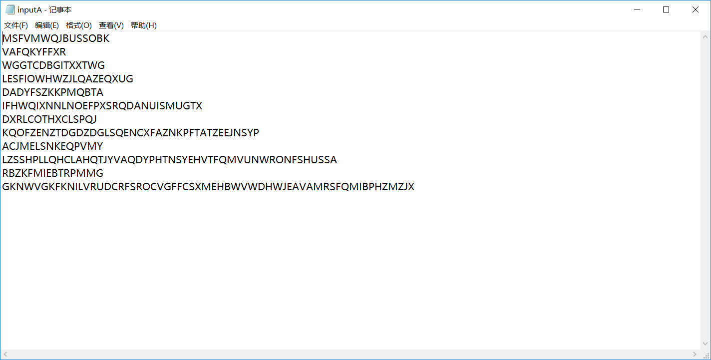

inputB：

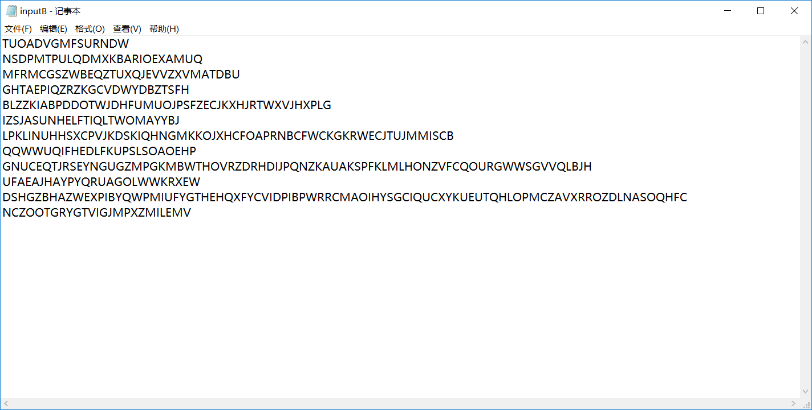

result:

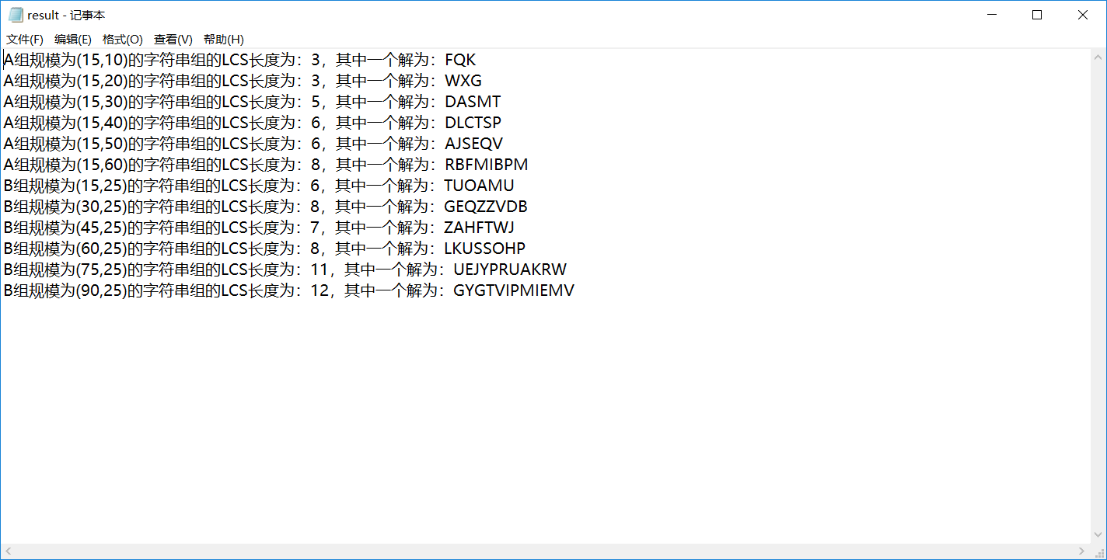

time:

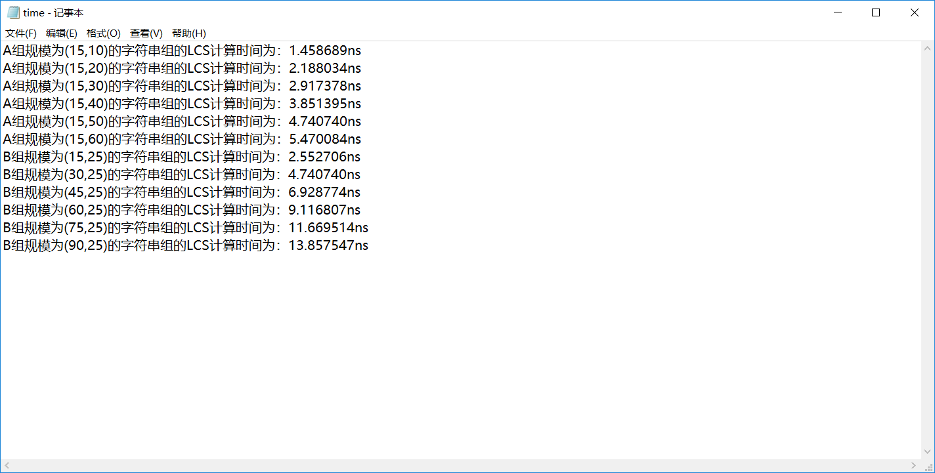

使用Excel作图并分析：

A组：

|  |  |  |  |
| --- | --- | --- | --- |
| ex2(A) | | | |
| m | n | m*n | rt(ns) |
| **15** | **10** | **150** | **1.46** |
| **15** | **20** | **300** | **2.19** |
| **15** | **30** | **450** | **2.92** |
| **15** | **40** | **600** | **3.85** |
| **15** | **50** | **750** | **4.74** |
| **15** | **60** | **900** | **5.47** |

由图可见A组数据的运行时间与O(mn)符合的非常好。

B组：

|  |  |  |  |
| --- | --- | --- | --- |
| ex2(B) | | | |
| m | n | m*n | rt(ns) |
| **15** | **25** | **375** | **2.55** |
| **30** | **25** | **750** | **4.74** |
| **45** | **25** | **1125** | **6.93** |
| **60** | **25** | **1500** | **9.12** |
| **75** | **25** | **1875** | **11.67** |
| **90** | **25** | **2250** | **13.86** |

由图可见B组的符合情况也非常好。

1. **实验心得**

在打印函数中，发现传递文件指针不方便，于是采用全局变量的方法简化函数。

通过本次实验中的两个小例子，我加深了对动态规划算法的理解，提高了编程熟练度，进一步练习了绘图分析，巩固了将伪代码转化为真正可用代码的能力。